الجمهورية الجزائرية الديمقراطية الشعبية
ثانوية مازونة الجديدة المستوى : السنة الثالثة ثانوي ( الشعبة : ع تج )
الامتحان الثاني في مادة العلوم الفيزيائية الفصل الثاني للموسم الدراسي 2010 -2011
المدة : 03 ساعات ونصف
على المترشح أن يختار أحد الموضوعين التاليين
الموضوع الأول
التمرين الأول: (04 ن )
1-لتحديد نسبة الحديد في الحديد الصب ( الحديد الصب عبارة عن خليط من الحديد والكربون ) ،نعالج كتلة قدرها $m=\text{20}g$ منه بواسطة محلول حمض الكبريت المركز بالزيادة $(2H_{3}O^{+_{(\text{aq})}}\begin{matrix}+ & {\text{SO}}_{4_{\left(\text{aq}\right)}^{2−}})\end{matrix}$.
أ- أعط مفهوم المصطلحات التالية : $ن\left(3×\frac{1}{4}\right)\text{.}\text{.}\text{.}\text{.}\text{.}\text{.}\text{.}\text{.}$
المؤكسد ، المرجع ، تفاعل الأكسدة الارجاعية
ب- أكتب المعادلتين النصفيتين الالكترونيتين لعمليتي الأكسدة والإرجاع ثم استنتج معادلة التفاعل المنمذج للتحول الكيميائي الحاصل . $ن\left(3×\frac{1}{4}\right)\text{.}\text{.}\text{.}\text{.}\text{.}\text{.}\text{.}\text{.}$ يعطى لك $(H_{3}{O^{+_{(\text{aq})}}}/{H_{2_{(g)}}})\begin{matrix}, & ({{\text{Fe}}^{{2+}_{(\text{aq})}}}/{{\text{Fe}}_{(S)}})\end{matrix}$
2- نكمل بالماء المقطر حتى يصبح حجم المحلول $V=1L$.
أخذنا حجما قدره $V_{\text{red}}=\text{20}\text{ml}$ من هذا المحلول وعايرناه بواسطة محلول لفوق منغنات البوتاسيوم $(K^{+_{(\text{aq})}}+{\text{MnO}}_{4_{(\text{aq})}^{−}})$ذي التركيز المولي $C_{\text{oxd}}=0,\text{05}\text{mol}\text{.}l^{−1}$و المحمض بحمض الكبريت المركز فكان الحجم اللازم لاستقرار اللون البنفسجي هو $V_{\text{Oxd}\text{.}E}=\text{18}\text{ml}$.
أ- ماذا تعني العبارة « استقرار اللون البنفسجي » ؟$ن\left(\frac{1}{4}\right)\text{.}\text{.}\text{.}\text{.}\text{.}\text{.}\text{.}\text{.}$
ب- أكتب معادلة التفاعل المنمذج لتحول المعايرة وماهي خصائص هذا التفاعل ؟$ن\left(2×\frac{1}{4}\right)\text{.}\text{.}\text{.}\text{.}\text{.}\text{.}\text{.}\text{.}$
يعطى لك : $({{\text{MnO}}_{4_{(\text{aq})}^{−}}}/{{\text{Mn}}^{{2+}_{(\text{aq})}}})\begin{matrix}, & ({{\text{Fe}}^{{3+}_{(\text{aq})}}}/{{\text{Fe}}^{{2+}_{(\text{aq})}}})\end{matrix}$
جـ- حدّد المتفاعل المحد : قبل وبعد التكافؤ وماهو الوصف المعطى للمزيج عند نقطة التكافؤ ؟$ن\left(3×\frac{1}{4}\right)\text{.}\text{.}\text{.}\text{.}\text{.}\text{.}\text{.}\text{.}$
د- أحسب النسبة المئوية للحديد في الخليط المعالج . $ن\left(4×\frac{1}{4}\right)\text{.}\text{.}\text{.}\text{.}\text{.}\text{.}\text{.}\text{.}$
التمرين الثاني: (04 ن )
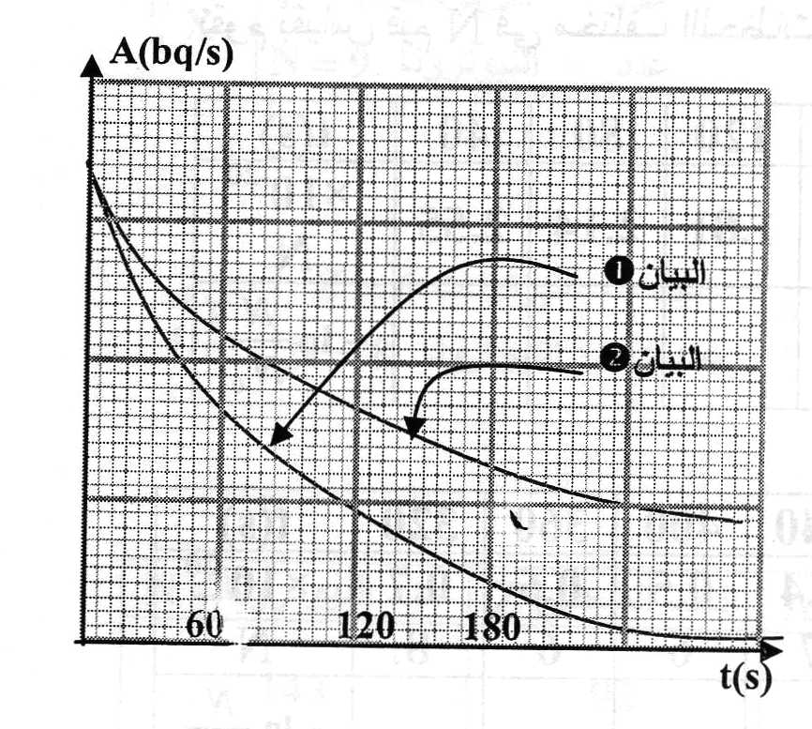
قام مجموعة من التلاميذ بقياس نشاط إشعاعي لنواتي عنصرين كيميائيين ${}_{\text{86}}^{\text{222}}{}\text{Rn}$ و ${}_{8}^{\text{15}}{}O$ في المخبر وبعد ذلك رسموا بيان تغيرات نشاط كل عنصر بدلالة الزمن في نفس المعلم(الشكل أسفله) ولكن نسوا كتابة رمز العنصر الموافق لكل بيان فاختلط عليهم البيانين ،لكن سرعان ما تذكروا وجود التصنيف الخاص بالعناصر وفق تزايد ثابت النشاط الإشعاعي لها بمخبرهم .
$${}_{\text{86}}^{\text{222}}{}\text{Rn}$$ | $${}_{8}^{\text{15}}{}O$$ | نواة العنصر
$$1,2×{\text{10}}^{−2}$$ | $$5,\text{68}×{\text{10}}^{−3}$$ | ثابت النشاط الإشعاعي $λ(s^{−1})$

1-عرّف زمن نصف العمر ثم استنتج قيمته بالنسبة لكل عنصر.
$ن\left(3×\frac{1}{4}\right)\text{.}\text{.}\text{.}\text{.}\text{.}\text{.}\text{.}\text{.}$
2-أرفق بكل بيان العنصر المناسب مع التعليل. $ن\left(4×\frac{1}{4}\right)\text{.}\text{.}\text{.}\text{.}\text{.}\text{.}\text{.}\text{.}$
3-ماهو العنصر الأكثر نشاطا ؟ برّر إجابتك . $ن\left(2×\frac{1}{4}\right)\text{.}\text{.}\text{.}\text{.}\text{.}\text{.}\text{.}\text{.}$
4-استنتج ثابت الزمن $τ$ المتعلق بكل نشاط ثم أعط مدلوله
الفيزيائي . $ن\left(3×\frac{1}{4}\right)\text{.}\text{.}\text{.}\text{.}\text{.}\text{.}\text{.}\text{.}$
الصفحة 1 من 6
5-إذا علمت أن نواة الرادون 222 تشع دقائق $α$.
أ-ذكّر بقانوني الانحفاظ . $ن\left(2×\frac{1}{4}\right)\text{.}\text{.}\text{.}\text{.}\text{.}\text{.}\text{.}\text{.}$
ب-أكتب معادلة التفاعل الحاصل $ن\left(2×\frac{1}{4}\right)\text{.}\text{.}\text{.}\text{.}\text{.}\text{.}\text{.}\text{.}$. يعطى لك
$$\text{Bi}$$ | $$\text{Po}$$ | $$\text{At}$$

التمرين الثالث: (04 ن )
نحقق الدارة الكهربائية المتكوّنة من ثنائي القطب $R,C$ونغذيها بمولد تيار مستمر ،قوته المحركة الكهربائية $E$
نضبط ثنائي القطب في القيم $R_{1},C_{1}$ ، نغلق القاطعة ثم نرسم البيانين $u_{1}=f(t)$ و$i_{1}=g(t)$ .
نضبط ثنائي القطب في القيم $R_{2},C_{2}$ ونغلق القاطعة ثم نرسم البيانين $u_{2}=f(t)$ و $i_{2}=g(t)$ وذلك على نفس المعلم فنحصل على الشكل المبين أسفله .
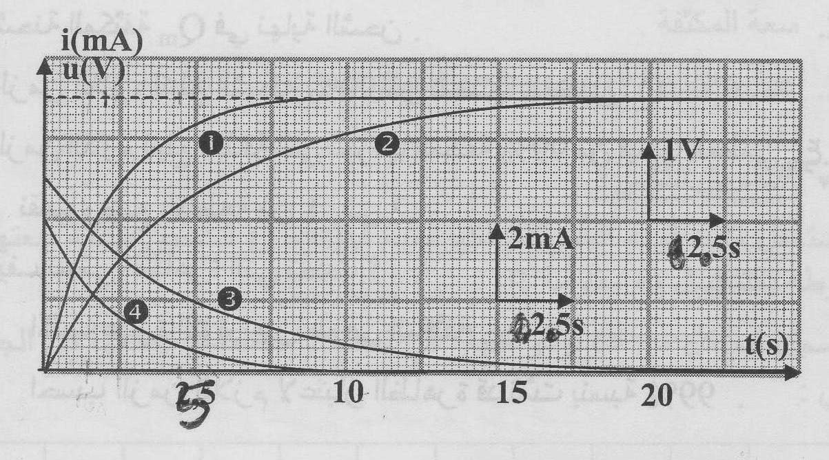
1-حدّد البيانين الممثّلين لـ:
أ-تغيرات التوتر الكهربائي بدلالة الزمن في التجربتين أي $u_{1}=f(t)$ ، $u_{2}=f(t)$ $ن\left(\frac{1}{4}\right)\text{.}\text{.}\text{.}\text{.}\text{.}\text{.}\text{.}\text{.}$
ب-تغيرات التيار الكهربائي بدلالة الزمن في التجربتين أيضا أي $i_{1}=g(t)$ و $i_{2}=g(t)$ . $ن\left(\frac{1}{4}\right)\text{.}\text{.}\text{.}\text{.}\text{.}\text{.}\text{.}\text{.}$
2-عيّن البيانين الممثّلين لتغيرات التوتر الكهربائي وشدة التيار الكهربائي بدلالة الزمن لنفس التجربة
، برّر إجابتك $ن\left(3×\frac{1}{4}\right)\text{.}\text{.}\text{.}\text{.}\text{.}\text{.}\text{.}\text{.}$
3- بالاعتماد على الشكل استنتج :
أ-القوة المحركة الكهربائية $E$ للمولد . $ن\left(\frac{1}{4}\right)\text{.}\text{.}\text{.}\text{.}\text{.}\text{.}\text{.}\text{.}$
ب-قيمة المقاومتان $R_{1}$ و$R_{2}$ . $ن\left(5×\frac{1}{4}\right)\text{.}\text{.}\text{.}\text{.}\text{.}\text{.}\text{.}\text{.}$
جـ-سعتي المكثفتين $C_{1}$ و $C_{2}$مقدرتين بالـ$\text{mF}$ . $ن\left(5×\frac{1}{4}\right)\text{.}\text{.}\text{.}\text{.}\text{.}\text{.}\text{.}\text{.}$
التمرين الرابع: (04 ن )
المحاليل مأخوذة في الدرجة ${\text{25}}^{0}c$ .
لدينا محلولان مائيان ، الأول لحمض كلور الهيدروجين $(H^{+_{\left(\text{aq}\right)}}+{\text{cl}}^{−_{(\text{aq})}})$و الثاني لحمض الإيثانويك ${\text{CH}}_{3}{\text{COOH}}_{(\text{aq})}$ التركيز المولي لكل منهما $C=0,1{\text{mol}}/l$ وقيمة الـ$\text{PH}$لهما هي على الترتيب : ${\text{PH}}_{1}=1$ ، ${\text{PH}}_{2}=2,9$.
1- لماذا لا يكون لهذين الحمضين نفس قيمة الـ$\text{PH}$؟ $ن\left(2×\frac{1}{4}\right)\text{.}\text{.}\text{.}\text{.}\text{.}\text{.}\text{.}\text{.}$
2- أكتب معادلة انحلال كل منهما في الماء . $ن\left(2×\frac{1}{4}\right)\text{.}\text{.}\text{.}\text{.}\text{.}\text{.}\text{.}\text{.}$
3- أحسب التراكيز المولية لمختلف الأفراد الكيميائية المتواجدة في محلول حمض الإيثانويك . $ن\left(4×\frac{1}{4}\right)\text{.}\text{.}\text{.}\text{.}\text{.}\text{.}\text{.}\text{.}$
4- أ/أحسب قيمة ${\text{PKa}}_{1}$ للثنائية $({\text{CH}}_{3}{\text{COOH}}/{{\text{CH}}_{3}}{\text{COO}}^{−})$ $ن\left(\frac{1}{4}\right)\text{.}\text{.}\text{.}\text{.}\text{.}\text{.}\text{.}\text{.}$
ب /قارن النتيجة المتحصل عليها مع القيمة ${\text{PKa}}_{2}=3,\text{74}$ للثنائية $({\text{HCOOH}}/{{\text{HCOO}}^{−}})$و بيّنّ أي الحمضين أقٌوى ؟.$ن\left(\frac{1}{4}\right)\text{.}\text{.}\text{.}\text{.}\text{.}\text{.}\text{.}\text{.}$

الصفحة 2 من 6
5- نقوم بمعايرة حجما قدره $V_{a}=\text{10}\text{ml}$من محلول حمض الإيثانويك السابق بمحلول من الصودا $({\text{Na}}^{+_{\left(\text{aq}\right)}}+{\text{HO}}^{−_{(\text{aq})}})$يحتوي على كتلة قدرها $m=8g$ من الصود النقي في اللـتر وذلك في وجود كاشف ملون مناسب .
أ- ما نوع هذه المعايرة ؟$ن\left(\frac{1}{4}\right)\text{.}\text{.}\text{.}\text{.}\text{.}\text{.}\text{.}\text{.}$
ب-أكتب معادلة التفاعل المنمذج لتحول المعايرة . $ن\left(\frac{1}{4}\right)\text{.}\text{.}\text{.}\text{.}\text{.}\text{.}\text{.}\text{.}$
جـ-أحسب حجم الصود اللازم للتعديل . $ن\left(2×\frac{1}{4}\right)\text{.}\text{.}\text{.}\text{.}\text{.}\text{.}\text{.}\text{.}$
د-ما طبيعة المزيج الناتج عند التكافؤ ؟ علّل إجابتك . $ن\left(2×\frac{1}{4}\right)\text{.}\text{.}\text{.}\text{.}\text{.}\text{.}\text{.}\text{.}$
يعطى لك : $M_{(\text{Na})}=\text{23}g\text{.}{\text{mol}}^{−1}\begin{matrix} & ,\end{matrix}M_{(H)}=1g\text{.}{\text{mol}}^{−1}\begin{matrix} & ,\end{matrix}M_{(O)}=\text{16}g\text{.}{\text{mol}}^{−1}$
التمرين الخامس: (04 ن )
تتكون جملة ميكانيكية من كتلة m₁ يمكنها الحركة على الطاولة الأفقية وكتلة ثانية m₂ حيث الكتلتين مشدودتين فيما بينها بواسطة خيط مهمل الكتلة وعديم الإمتطاط وبكرة مهملة الكتلة وبإمكانها الدوران حول محور أفقي ثابت.كما يبين الشكل المقابل:
m₁
نأخذ g=10 ms⁻² وقوى الاحتكاك على المستوي الأفقي منمذجة بقوة وحيدة مكافئة$\vec{f}$ و $m_{1}=\text{150}g$ ، $m_{2}=\text{100}g$ 1- مثّّـل جميع القوى الخارجية المؤثرة على الكتلتين أثناء الحركة. $ن\left(2×\frac{1}{4}\right)\text{.}\text{.}\text{.}\text{.}\text{.}\text{.}\text{.}\text{.}$
m₂
2- بتطبيق القانون الثاني لنيوتن:
* أوجد عبارة التسارع الذي تخضع له الكتلتين. $ن\left(7×\frac{1}{4}\right)\text{.}\text{.}\text{.}\text{.}\text{.}\text{.}\text{.}\text{.}$
3- استنتج قيمة قوة الاحتكاك على الطاولة$ن\left(2×\frac{1}{4}\right)\text{.}\text{.}\text{.}\text{.}\text{.}\text{.}\text{.}\text{.}$
4- نفرض أن الكتلة m₂ تنفصل أثناء حركتها في اللحظة t₁ والشكل(1 ) يمثل تغيرات تسارعها بدلالة الزمن أما الشكل (2) فيمثل تغيرات السرعة بدلالة الزمن للمرحلة الأولى فقط .
* بأخذ لحظة قطع الخيط مبدأ للأزمنة t = 0 ومبدأ الفواصل .
- أكتب المعادلة الزمنية لسرعة الكتلة v=f(t) والمعادلة الزمنية للحركة z=f(t). تٌهمل دافعة أرخميدس وقوى الاحتكاك مع الهواء . $ن\left(3×\frac{1}{4}\right)\text{.}\text{.}\text{.}\text{.}\text{.}\text{.}\text{.}\text{.}$
ب- مثل المنحني البياني v = f(t) للمرحلة الثانية لسرعة الجملة ذات الكتلة$m_{2}$ بعد إعادة نقل الشكل(2) على ورقة ملمترية . $ن\left(2×\frac{1}{4}\right)\text{.}\text{.}\text{.}\text{.}\text{.}\text{.}\text{.}\text{.}$
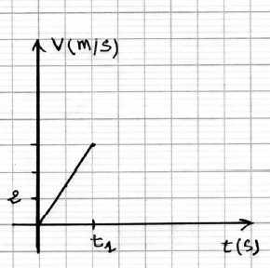
الشكل(1)
الشكل(2)

الصفحة 3 من 6

الموضوع الثاني
التمرين الأول: (04 ن )
تحتوي جملة كيميائية على الشوارد التالية : $I^{−_{(\text{aq})}}$ و $S_{2}O_{8_{(\text{aq})}^{2−}}$ و تتطور ببطء في وسط حجمه $V=\text{100}\text{ml}$ ، درجة حرارته $θ=\text{25}c$ ،المنحنى البياني الموضح جانبا يعطي تغيرات تقدم التفاعل بدلالة الزمن أي $x=f(t)$.
1-أكتب معادلة التفاعل المنمذج للتحول الكيميائي الحادث . الثنائيتان المتفاعلتان هما:$({I_{2_{(\text{aq})}}}/{I^{−_{(\text{aq})}}})$و$({{\text{SO}}_{4_{(\text{aq})}^{2−}}}/{S_{2}}O_{8_{(\text{aq})}^{2−}})$ $ن\left(2×\frac{1}{4}\right)\text{.}\text{.}\text{.}\text{.}\text{.}\text{.}\text{.}\text{.}$
2-أحسب السرعة الحجمية الوسطية للتفاعل في المجال الزمني $\left[\text{20}\text{min,}\text{40}\text{min}\right]$.مقدرة بـ $\text{mol}\text{.}l^{−1}\text{.}S^{−1}$$ن\left(2×\frac{1}{4}\right)\text{.}\text{.}\text{.}\text{.}\text{.}\text{.}\text{.}\text{.}$
3-أحسب السرعة الحجمية للتفاعل في اللحظتين $t_{1}=\text{20}\text{min}$ و $t_{2}=\text{40}\text{min}$. مقدرة
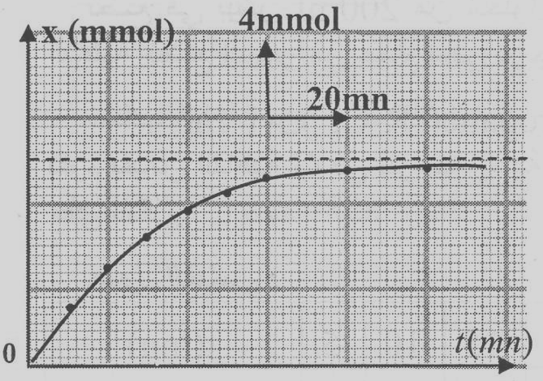
بـ $\text{mol}\text{.}l^{−1}\text{.}S^{−1}$ $ن\left(3×\frac{1}{4}\right)\text{.}\text{.}\text{.}\text{.}\text{.}\text{.}\text{.}\text{.}$
كيف تتطور سرعة التفاعل مع الزمن ؟ علّل. $ن\left(2×\frac{1}{4}\right)\text{.}\text{.}\text{.}\text{.}\text{.}\text{.}\text{.}\text{.}$
4-استنتج سرعة تشكل الفردين الناتجين في اللحظة $t_{1}=\text{20}\text{min}$ . $ن\left(3×\frac{1}{4}\right)\text{.}\text{.}\text{.}\text{.}\text{.}\text{.}\text{.}\text{.}$
5-عرّف زمن نصف التفاعل$t_{12}$ وأوجد قيمته . $ن\left(2×\frac{1}{4}\right)\text{.}\text{.}\text{.}\text{.}\text{.}\text{.}\text{.}\text{.}$
6-نعتبر الجملة الكيميائية نفسها السابقة ولكن نرفع درجة حرارتها إلى القيمة $θ'=\text{50}c$.
على نفس المعلم السابق ، مثّل بشكل كيفي، تغيرات تقدم التفاعل بدلالة الزمن في هذه الحالة . ماذا تستنتج ؟( يجب أن يكون الرسم على ورق ملمتري ) $ن\left(2×\frac{1}{4}\right)\text{.}\text{.}\text{.}\text{.}\text{.}\text{.}\text{.}\text{.}$
التمرين الثاني: (04 ن )
تعتبر مرحلة اندماج ( أو احتراق ) الهيدروجين هي الأطول في حياة النجوم .إذا كانت كتلة النجوم تماثل أو أقل من كتلة الشمس فإن درجة الحرارة في المركز تكون أقل من عشرون مليون درجة مئوية .في هذه الظروف الاندماج بين نواتين من الهيدروجين (أو بروتونين ) يُنتج نواة من الديتريوم والتي بدورها تتحدمع بروتون آخر لتعطي نواة من الهليوم 3 ...أخيرا نواتين من الهليوم3
تندمجان لإعطاء نواة الهليوم 4 ...إن مجموع هذه التفاعلات تشكل السلسلة الأولى بروتون- بروتون $(P−P)$الأكثر أهمية في حالة الشمس .
1- أكتب معادلة التفاعل الناتج عن اندماج نواتي هيدروجين ( بروتونين ) لتشكيل نواة الديتريوم وجسيمة نرمز لها بـ${}_{Z}^{A}{}X$ .
* ما نوع التفاعل الحاصل وما هو اسم الجسيمة الناتجة ؟$ن\left(7×\frac{1}{4}\right)\text{.}\text{.}\text{.}\text{.}\text{.}\text{.}\text{.}\text{.}$
2- أكتب التفاعل الناتج عن اندماج نواة الديتريوم ونواة الهيدروجين ( بروتون ) لتشكيل نواة الهليوم3.
هذا التفاعل يرافقه انبعاث فوتون $(γ)$ . كيف يمكنك تفسير هذا الانبعاث ؟ $ن\left(2×\frac{1}{4}\right)\text{.}\text{.}\text{.}\text{.}\text{.}\text{.}\text{.}\text{.}$
3- أكتب معادلة اندماج نواتين من الهليوم3 لتشكيل نواة الهليوم4 وجسيمتين متماثلتين ، حددهما . $ن\left(2×\frac{1}{4}\right)\text{.}\text{.}\text{.}\text{.}\text{.}\text{.}\text{.}\text{.}$
4- أكتب المعادلة المحصلة لتفاعلات الاندماج السابقة والتي يمكننا فيها الحصول على نواة الهليوم4 انطلاقا من بروتونين . $ن\left(2×\frac{1}{4}\right)\text{.}\text{.}\text{.}\text{.}\text{.}\text{.}\text{.}\text{.}$
5- نعتبر المعادلة التالية : $4{}_{1}^{1}{}H→{}_{2}^{4}{}\text{He}+2{}_{1}^{0}{}e+2γ$
أ- أحسب النقص في الكتلة الموافق لتفاعل الاندماج هذا . $ن\left(\frac{1}{4}\right)\text{.}\text{.}\text{.}\text{.}\text{.}\text{.}\text{.}\text{.}$
ب- استنتج قيمة الطاقة المحرّرة لكل نكليون مقدرة بـ$\left({\text{Mev}}/n\right)$خلال هذا التفاعل . $ن\left(\frac{1}{4}\right)\text{.}\text{.}\text{.}\text{.}\text{.}\text{.}\text{.}\text{.}$
6- إذا علمت أن الشمس تحوّل في الثانية الواحدة ما مقداره $\text{720}\text{tonne}$ من الهيدروجين إلى الهليوم4 .
أحسب مقدار الضياع في الكتلة الذي تتعرض له الشمس خلال الثانية الواحدة . $ن\left(\frac{1}{4}\right)\text{.}\text{.}\text{.}\text{.}\text{.}\text{.}\text{.}\text{.}$

الصفحة 4 من 6

المعطيات :
هليوم4$(\text{Helium}4)$ | هليوم3$(\text{Helium}3)$ | ديتريوم$(\text{Deuterium})$ | بروتون$(\text{proton})$ | الاسم
$${}_{2}^{4}{}\text{He}$$ | $${}_{2}^{3}{}\text{He}$$ | $${}_{1}^{2}{}H$$ | $${}_{1}^{1}{}H$$ | الرمز
$1u=\text{931}\text{.}5\frac{\text{Mev}}{C^{2}}$كتل الأنوية مقدرة بوحدة الكتل الذرية u .
الجسيمة  $${}_{−1}^{0}{}e$$ | $${}_{2}^{4}{}\text{He}$$ | $${}_{1}^{1}{}H$$ | النواة
$$0,\text{0006}$$ | $$4,\text{0026}$$ | $$1,\text{0073}$$ | $$m(u)$$
التمرين الثالث: (04 ن )
بغية التعرّف على طبيعة ثنائيي قطب مجهولين وكذا استنتاج مميزات كل منهما قمنا بما يلي :
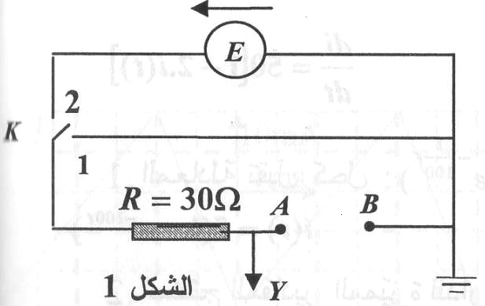
- حققنا الدارة الكهربائية المبينة بالشكل (1) .
- قمنا بالتجربتين التاليتين :
- التجربة الأولى :
ربطنا بين النقطتين $A$ و$B$ ثنائي قطب $X_{1}$ ثم وضعنا القاطعة في الوضع 2 .وبعد ربط راسم الاهتزاز المهبطي بين النقطتين المعتبرتين سابقا يظهر لنا على شاشة راسم الاهتزاز البيان
في الشكل (2).
- التجربة الثانية :
ربطنا بين النقطتين $A$ و$B$ ثنائي قطب $X_{2}$ ثم وضعنا القاطعة في الوضع 2 .وبعد ربط راسم الاهتزاز المهبطي بين النقطتين المعتبرتين سابقا يظهر لنا على شاشة راسم الاهتزاز البيان
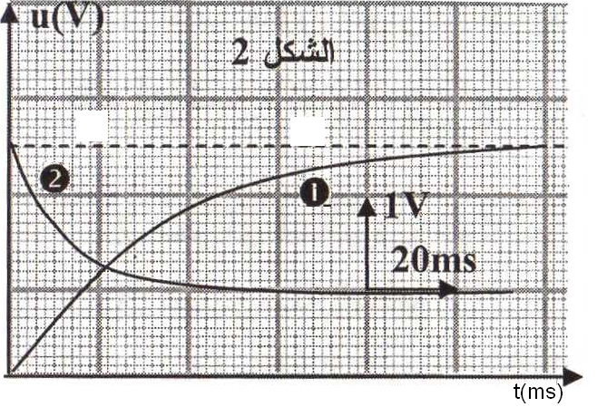
وتبلغ شدة التيار العظمى المقدار $\text{50}\text{mA}$.
1-بالاعتماد على البيانين المرسومين في الشكل(2):
أ-بيّن طبيعة كل ثنائي قطب . $ن\left(2×\frac{1}{4}\right)\text{.}\text{.}\text{.}\text{.}\text{.}\text{.}\text{.}\text{.}$
ب-استنتج قيمة $τ$ثابت الزمن لكل ثنائي مدروس . $ن\left(2×\frac{1}{4}\right)\text{.}\text{.}\text{.}\text{.}\text{.}\text{.}\text{.}\text{.}$
جـ-استنتج خواص كل منهما . $ن\left(5×\frac{1}{4}\right)\text{.}\text{.}\text{.}\text{.}\text{.}\text{.}\text{.}\text{.}$
2-بتطبيق قانون جمع التوترات ،أوجد المعادلة التفاضلية للتيار الكهربائي $i(t)$ المار في الدارة في التجربة الثانية . $ن\left(2×\frac{1}{4}\right)\text{.}\text{.}\text{.}\text{.}\text{.}\text{.}\text{.}\text{.}$
3-بيّن أن هذه المعادلة التفاضلية تقبل حلا من الشكل : $ن\left(3×\frac{1}{4}\right)\text{.}\text{.}\text{.}\text{.}\text{.}\text{.}\text{.}\text{.}$
$$i(t)=\frac{E}{R+r}(1−e^{−\frac{(R+r)}{L}\text{.}t})$$
4- أحسب قيمة الطاقة الكهربائية المخزنة في ثنائي القطب هذا وذلك في حالة النظام الدائم . $ن\left(2×\frac{1}{4}\right)\text{.}\text{.}\text{.}\text{.}\text{.}\text{.}\text{.}\text{.}$
التمرين الرابع: (04 ن )
I- الايثيل أمين ( C₂H₅-NH₂ ) أساس ضعيف، نذيب كمية منه في الماء المقطر فنحصل على محلول مائي ((S.
1-عرّف الأساس الضعيف . $ن\left(\frac{1}{4}\right)\text{.}\text{.}\text{.}\text{.}\text{.}\text{.}\text{.}\text{.}$
2-أكتب معادلة تفاعل الايثيل أمين مع الماء. $ن\left(\frac{1}{4}\right)\text{.}\text{.}\text{.}\text{.}\text{.}\text{.}\text{.}\text{.}$
II-نضع في بيشر حجما $V_{b}=\text{40}{\text{cm}}^{3}$ من
المحلول المائي ((S و نضيف إليه بالتدريج محلولا من حمض كلور الماء$(H_{3}O^{+_{\left(\text{aq}\right)}}+{\text{cl}}^{−_{(\text{aq})}})$
تركيزه$C={\text{10}}^{−1}{\text{mol}}/l$.
الصفحة 5 من 6
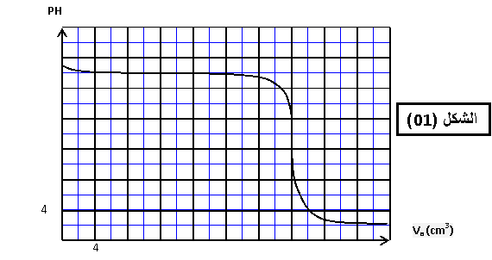
.البيان المعطى في (الشكل -1) يمثل تغيرات PH المحلول في البيشر بدلالة حجم حمض كلور الماء المضاف.
(الشكل-1)
1-ما هو عنوان هذه المعايرة ؟$ن\left(\frac{1}{4}\right)\text{.}\text{.}\text{.}\text{.}\text{.}\text{.}\text{.}\text{.}$
2- أكتب معادلة التفاعل الحادث.وماهي خصائصه ؟$ن\left(2×\frac{1}{4}\right)\text{.}\text{.}\text{.}\text{.}\text{.}\text{.}\text{.}\text{.}$
3- بالاعتماد على البيان :
أ/استنتج إحداثيي نقطة التكافؤ.مبينا كيفية إيجادها و إسم الطريقة ؟ $ن\left(4×\frac{1}{4}\right)\text{.}\text{.}\text{.}\text{.}\text{.}\text{.}\text{.}\text{.}$
ب/استنتج قيمة الـ Pka للثنائية ( أساس/حمض) المعتبرة . $ن\left(2×\frac{1}{4}\right)\text{.}\text{.}\text{.}\text{.}\text{.}\text{.}\text{.}\text{.}$
جـ/ أحسب التراكيز المولية لمختلف الأفراد الكيميائية المتواجدة في المحلول المائي ((S الإبتدائي. $ن\left(5×\frac{1}{4}\right)\text{.}\text{.}\text{.}\text{.}\text{.}\text{.}\text{.}\text{.}$
تؤخذ المحاليل في الدرجة $\text{25}°c$ أين $\text{Ke}={\text{10}}^{−\text{14}}$
$4$التمرين الخامس: (04 ن ) ( تمرين تجريبي )
لأجل تحديد معامل الاحتكاك $k$ لسائل ما ، قام مجموعة من التلاميذ بالاستعانة بتقنية التصوير المتعاقب بدراسة حركة سقوط كرة كتلتها $m=\text{12}g$ في السائل المعتبر .باعتبار المجال الزمني الفاصل بين كل تصويرين متتاليين هو $Δt=\text{100}\text{ms}$ تم الحصول على النتائج المسجلة في الجدول أسفله والممثّلة لتغيرات السرعة الوسطية لمركز عطالة هذه الكرة بدلالة زمن سقوطها .
1 | 0.9 | 0.8 | 0.7 | 0.6 | 0.5 | 0.4 | 0.3 | 0.2 | 0.1 | 0 | $$t(s)$$
0.40 | 0.40 | 0.39 | 0.38 | 0.36 | 0.33 | 0.30 | 0.25 | 0.18 | 0.09 | 0.00 | $$V(m/s)$$
1-أرسم البيان $V=f(t)$ بالاستعانة بالسلم التالي : $\begin{aligned}1\text{cm}→0,1m/s \\ 1\text{cm}→0,2s\end{aligned}$. $ن\left(2×\frac{1}{4}\right)\text{.}\text{.}\text{.}\text{.}\text{.}\text{.}\text{.}\text{.}$
2-حدّد بمجالات زمنية ، نُظم الحركة. $ن\left(2×\frac{1}{4}\right)\text{.}\text{.}\text{.}\text{.}\text{.}\text{.}\text{.}\text{.}$
3- مثّل على شكل تخطيطي ، جميع القوى الخارجية المؤثرة على الكرة . $ن\left(\frac{1}{4}\right)\text{.}\text{.}\text{.}\text{.}\text{.}\text{.}\text{.}\text{.}$
4--بالاعتماد على البيان عيّن :
أ/ السرعة الحدية $V_{\text{lim}}$ . $ن\left(\frac{1}{4}\right)\text{.}\text{.}\text{.}\text{.}\text{.}\text{.}\text{.}\text{.}$
ب/ تسارع الحركة في اللحظة $t=0$ . $ن\left(\frac{1}{4}\right)\text{.}\text{.}\text{.}\text{.}\text{.}\text{.}\text{.}\text{.}$
5-حدّد طبيعة حركة مركز عطالة الكرة في كل نظام. $ن\left(2×\frac{1}{4}\right)\text{.}\text{.}\text{.}\text{.}\text{.}\text{.}\text{.}\text{.}$
6-أ /بتطبيق القانون الثاني لنيوتن ، بيّن أن المعادلة التفاضلية المعبّرة عن حركة الكرة تكتب على النحو التالي :
$\frac{\text{dV}}{\text{dt}}=g(1−\frac{ρ}{ρ'})−\frac{k}{m}\text{.}V_{(t)}$ $ن\left(\frac{1}{4}\right)\text{.}\text{.}\text{.}\text{.}\text{.}\text{.}\text{.}\text{.}$
ب/عيّن خصائص دافعة أرخميدس المؤثرة على الكرة . $ن\left(2×\frac{1}{4}\right)\text{.}\text{.}\text{.}\text{.}\text{.}\text{.}\text{.}\text{.}$
جـ/أحسب قيمة معامل الاحتكاك $k$.$ن\left(\frac{1}{4}\right)\text{.}\text{.}\text{.}\text{.}\text{.}\text{.}\text{.}\text{.}$
$r=\sqrt[3]{\frac{3m(1−\frac{K\text{.}V_{l}}{m\text{.}g})}{4π\text{.}ρ'}}$7-بإهمال كل من دافعة أرخميدس وقوى الاحتكاك ، أوجد شكل المعادلة التفاضلية لحركة الكرة وبماذا نسمّي مثل هذه الحركات ؟$ن\left(\frac{1}{4}\right)\text{.}\text{.}\text{.}\text{.}\text{.}\text{.}\text{.}\text{.}$
8-إذا اعتبرنا أن السائل هو"الماء "، بيّن أن نصف قطر الكرة يعرّف بالعبارة ثم أحسب قيمته
يعطى لك : الكتلة الحجمية للمائع ( الماء) $ρ'=\text{1000}{\text{Kg}}/{m^{3}}$ و $g=9,8m/{s^{2}}$ $ن\left(2×\frac{1}{4}\right)\text{.}\text{.}\text{.}\text{.}\text{.}\text{.}\text{.}\text{.}$
وفقكم الله وعقبال النجاح الباهر في البكالوريا / الأستاذ ج د الزوبير
الصفحة 6 من 6

